Lucrarea nr. 12.

REALIZAREA SCHEMELOR DE COMANDĂ ELECTROPNEUMATICĂ PRIN METODA DE COMUTAŢIE SECVENŢIALĂ

12.1.Scopul lucrării
Lucrarea are ca scop aplicarea metodei de întocmire a unei scheme de comandă electropneumatică pentru o aplicaţie la care se utilizează cilindri pneumatici liniari.

12.2.Noţiuni teoretice
Pentru realizarea unor funcţii de lucru în cadrul unor instalaţii, se utilizează în multe aplicaţii, elemente de lucru de tipul motoarelor pneumatice liniare. Acţionarea pneumatică prezintă multiple avantaje asupra cărora nu vom insista aici. Modul de alegere a motoarelor de lucru ţine cont de forţele pe care trebuie să le dezvolte, dar şi de vitezele pe care trebuie să le realizeze.
Ordinea de intrare in funcţiune a motoarelor este dictată de cerinţele instalaţiei tehnologice din care acestea fac parte. Pentru evidenţierea modului de lucru fiecare motor este notat cu o literă mare urmată de cifrele 1 sau 0, după cum motorul este in poziţia avansată sau retrasă. Astfel, vom putea avea un ciclu de funcţionare a unei instalaţii cu două motoare liniare, de forma A1B1A0B0 sau A1A0B1B0, sau A1B1A0B0 (motorul A şi B se retrag simultan) etc.
Pentru a se asigura funcţionarea instalaţiei tehnologice, este absolut necesar ca fiecare motor să intre în funcţiune doar după ce motorul sau secvenţa precedentă a fost realizată. Nerealizarea unei secvenţe a ciclului de funcţionare atrage după sine oprirea instalaţiei. De aceea, pentru a se putea asigura o funcţionare sigură, fiecare poziţie a motoarelor de lucru va fi confirmată de un senzor. Senzorul se montează la fiecare capăt al cursei motorului liniar şi prin acţionarea lui de către o camă montată pe elementul mobil transportat de motor, va închide un circuit electric care va confirma de fapt poziţia respectivă a motorului şi va iniţia efectuarea secvenţei următoare.

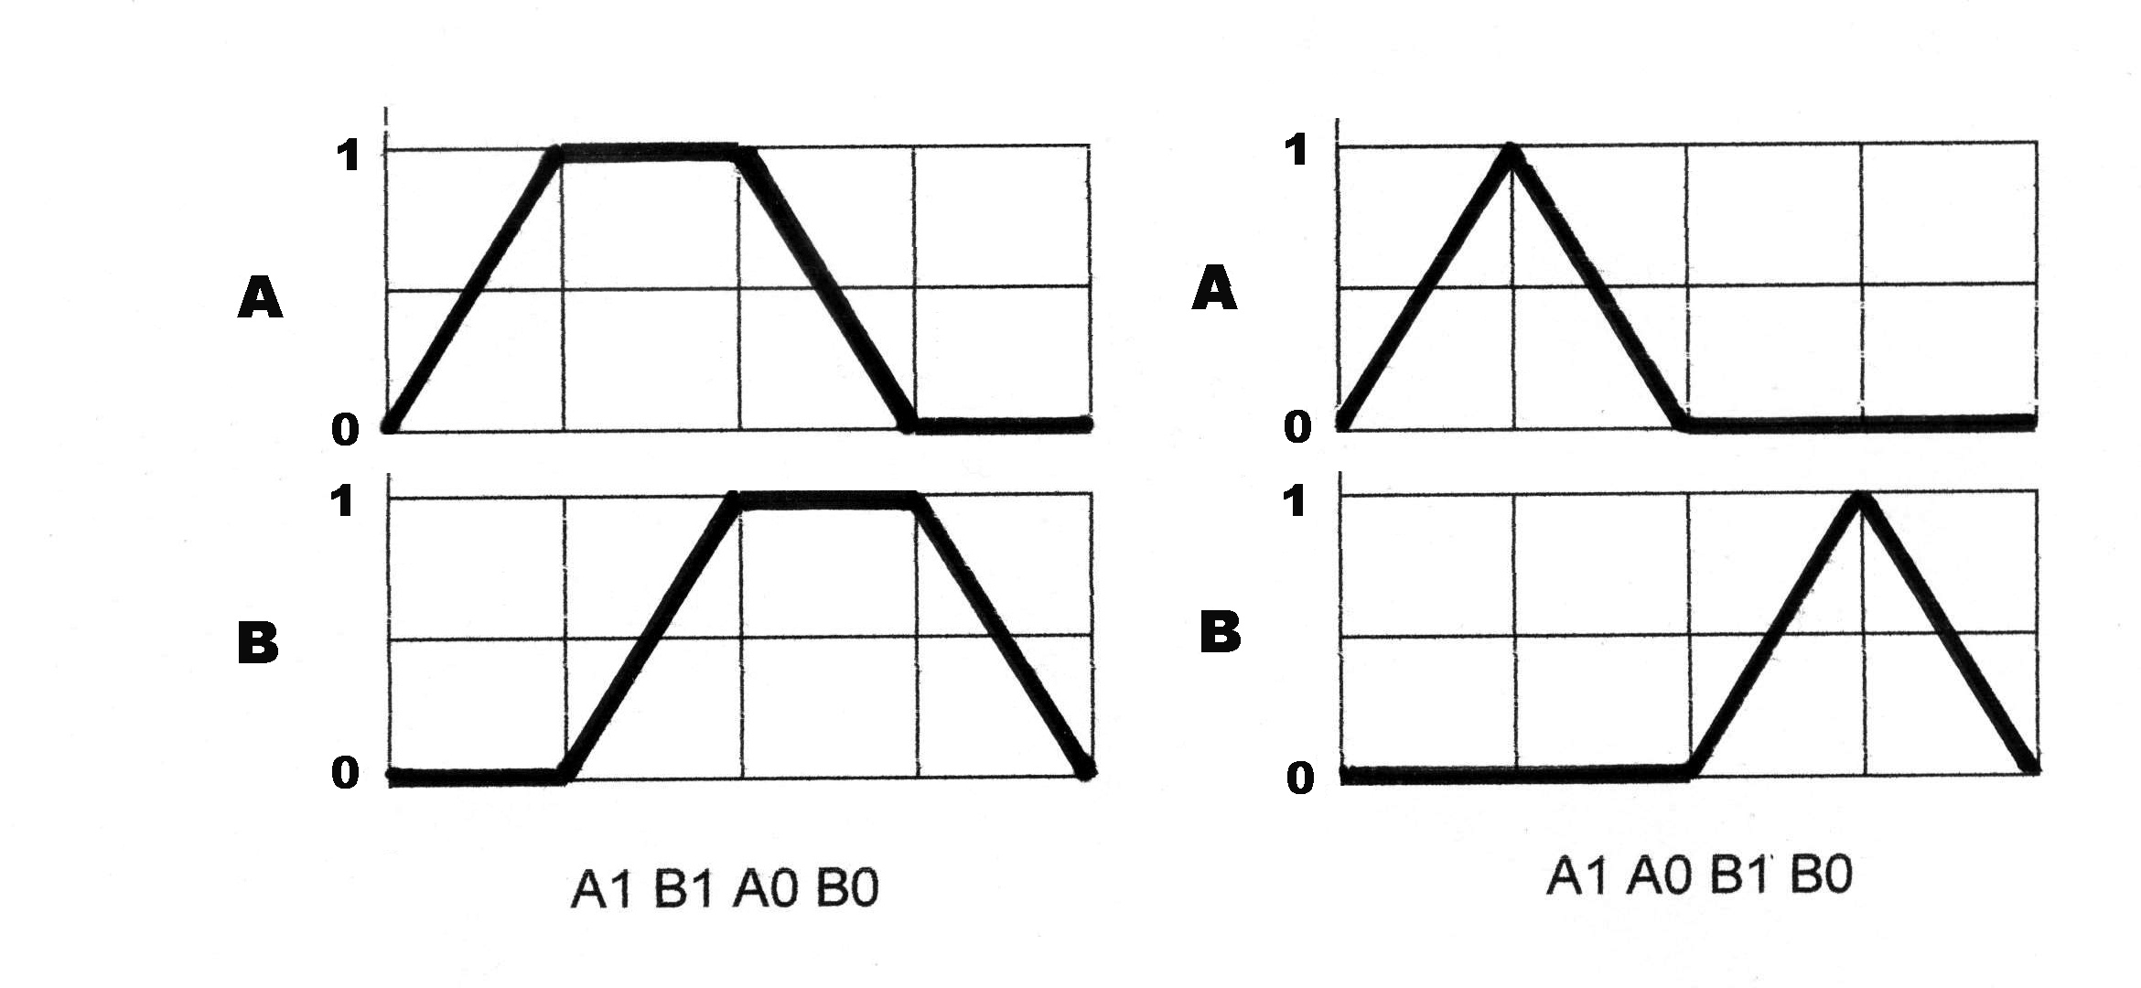
Fig.12.1. Ciclograma
Pentru o mai bună înţelegere a ciclului de lucru a motoarelor se va realiza şi ciclograma de funcţionare a instalaţiei. Aceasta este o reprezentare grafică a ciclului de lucru a instalaţiei, fiecare motor liniar va putea ocupa una din cele două stări 0 sau 1, adică retras sau avansat, lucru ce se va marca grafic prin linii. Pentru exemplificare, în Fig.12.1. sunt prezentate ciclogramele pentru două cicluri de lucru. Pentru realizarea unei secvenţe de funcţionare a unui motor pneumatic liniar, se folosesc de multe ori în practică, comenzile elctropneumatice. Astfel, pentru motorul liniar cu simplu efect se utilizează distribuitorul monostabil (cu poziţie preferenţială) 3/2 (vezi Fig.12.2), iar pentru motorul liniar cu dublu efect, distribuitorul bistabil (cu poziţie memorată) 4/2 sau 5/2. Comanda distribuitoarelor se face pe cale electromagnetică, prin solenoizi alimentaţi la 24 V c.c. Unii producători de echipamente pneumatice şi hidraulice realizează distribuitoare alimentate la 24 V c.a sau chiar la 110 V c.a.

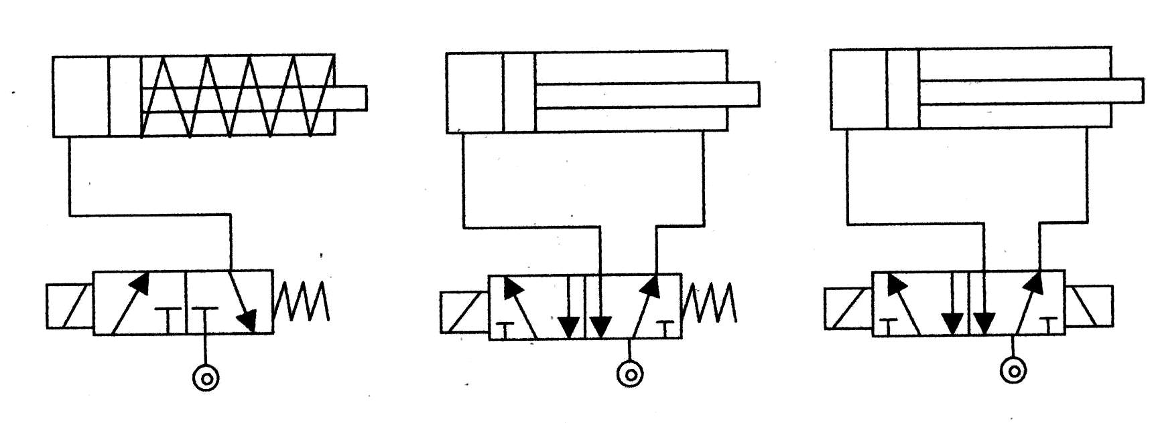
a b c
Fig.12.2. Comanda motoarelor liniare
a-motor cu simplă acţiune şi distribuitor 3/2; b-motor cu dublă acţiune şi distribuitor 5/2 monostabil; c-motor cu dublă acţiune şi distribuitor bistabil.
Motorul cu simplă acţiune se va alimenta printr-un distribuitor 3/2 normal închis (vezi Fig.12.2.a.). Prin alimentarea solenoidului distribuitorului acesta va trece pe poziţia deschis, permiţând aerului de la reţea să alimenteze partea stângă a pistonului motorului pneumatic ceea ce va conduce la realizarea mişcării de avans a pistonului. La întreruperea alimentării cu curent electric a solenoidului, distribuitorul va revenii pe poziţia iniţială ceea ce va asigura legarea la atmosferă a camerei din stânga pistonului, arcul readucând motorul în poziţia retras. În mod similar se întâmplă lucrurile şi cu motorul cu dublă acţiune (vezi Fig.12.2.b.) cu deosebirea că readucerea motorului în poziţia retras este realizată de alimentarea cu aer comprimat a camerei din dreapta pistonului. Motorul cu dublă acţiune din Fig.12.2.c. este alimentat printr-un distribuitor cu memorie (bistabil) ceea ce face ca readucerea motorului la poziţia iniţială să se facă doar prin oprirea alimentării solenoidului din stânga şi alimentarea solenoidului din dreapta distribuitorului.
Alimentarea solenoidului distribuitorului se poate face direct prin legarea în serie cu un întrerupător (vezi Fig.12.3.a.) dar în acest caz contactele întrerupătorului vor fi supuse la curentul de alimentare. Astfel, a acţionarea întrerupătorului S₁ curentul electric va străbate solenoidul Y₁ al distribuitorului ceea ce va avea ca efect comutarea lui şi alimentarea motorului liniar în partea strângă a pistonului, realizându-se astfel mişcarea de avans. Motorul îşi va continua deplasarea până la capătul cursei unde se va opri aşteptând o nouă comandă.
Prin deschiderea contactului întrerupătorului se opreşte alimentarea solenoidului astfel încât distribuitorul sub acţiunea arcului propriu va comuta revenind pe poziţia iniţială, permiţând astfel motorului să se retragă.
Pentru a se putea realiza scheme de automatizare alimentarea solenoidului unui distribuitor se face prin intermediul unui releu electromagnetic de comutaţie. Acesta are un număr de contacte normal deschise şi acelaşi număr de contacte normal închise iar prin alimentarea cu curent continuu a bobinei interne se realizează comutarea, adică dezactivarea contactelor normal închise şi activarea celor normal deschise. Această nouă poziţie a releului se menţine atât timp cât se menţine alimentarea cu curent a bobinei.
Utilizarea releelor de comutaţie permite acţionarea mai multor consumatori mari de curent, lucru specific schemelor de automatizare. Pentru exemplul de mai sus acelaşi efect se poate obţine şi prin utilizarea unui releu de comutaţie (vezi Fig.12.3.b.).
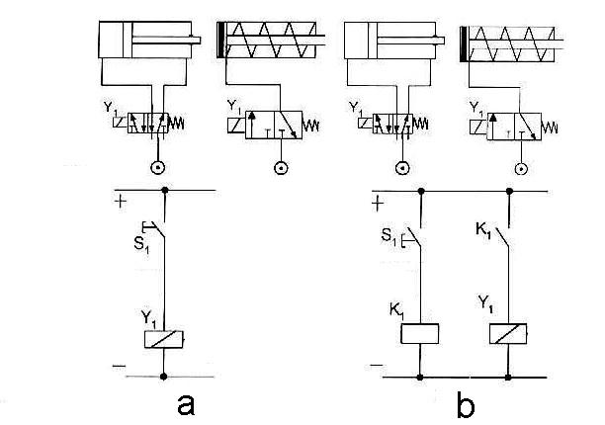
Fig.12.3. Comanda distribuitorului
a-comandă directă; b-comandă prin releu de comutaţie.

Astfel, prin închiderea contactului întrerupătorului S₁ se alimentează bobina releului K₁ iar acesta va comuta închizând contactul normal deschis K₁ înseriat cu solenoidul Y₁ al distribuitorului. Pentru ca avansul motorului să nu depindă de menţinerea comenzii prin apăsarea butonului întrerupătorului S₁ se poate recurge la o schemă de automenţinere prin legarea în paralel a bobinei releului cu unul din contacte lui normal deschise (vezi Fig.12.4).
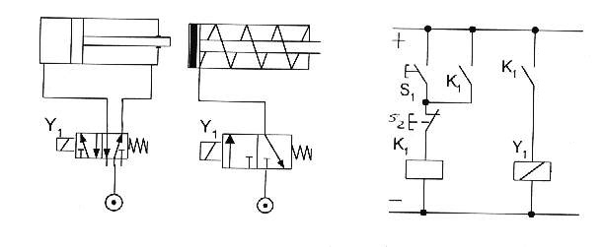
Fig.12.4. Automenţinerea OFF (oprire) a releului de comutaţie
Astfel, după alimentarea bobinei releului K₁ prin acţionarea întrerupătorului S₁ contactul normal deschis K₁ legat în paralel cu bobina va asigura automenţinerea alimentării releului chiar dacă întrerupătorul S₁ va fi eliberat. În acelaşi timp, contactul
K₁ legat de în serie cu solenoidul Y₁ al distribuitorului se va închide permiţând comutarea distribuitorului şi realizarea mişcării de avans a motorului. Pentru realizarea mişcării de revenire va trebui anulată comanda distribuitorului, lucru ce se face prin includerea unui întrerupător normal închis S₂ care odată acţionat va tăia alimentarea cu curent a bobinei releului indiferent dacă întrerupătorul S₁ continuă să fie acţionat. În acest moment, nefiind sub tensiune, releul va deschide contactele K₁ atât cel de automenţinere, cât şi cel de alimentare a solenoidului distribuitorului. Se poate constata că circuitul este dominat de comanda OFF (oprire), deoarece butonul S₂ fiind acţionat va asigura oprirea mişcării de avans a motorului şi întoarcerea lui în poziţia iniţială. Acest buton poate fi montat şi în altă poziţie (vezi Fig.12.5) ceea ce va permite menţinerea avansului motorului la acţionarea butonului S₁ chiar dacă întrerupătorul S₂ va fi apăsat. Circuitul este deci dominat de funcţia ON (pornire).

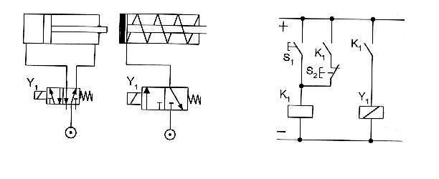
Fig.12.5. Automenţinerea ON (pornire) a releului de comutaţie

Pentru motoarele liniare se utilizează de regulă distribuitoare bistabile (vezi Fig.12.2.c) adică distribuitoare cu poziţie memorată. Acestea, vor comuta prin alimentarea electrică a solenoidului şi vor menţine poziţia chiar dacă se va întrerupe alimentarea electrică, comutarea distribuitorului la o nouă poziţie fiind posibilă doar prin darea unei comenzi în sens invers, adică prin alimentarea solenoidului opus al distribuitorului. Pentru realizarea unor scheme de comandă în asemenea cazuri se va utiliza comutaţia secvenţială, metodă care va fi prezentată în continuare.

12.3.Metoda de comutaţia secvenţială
Metoda se aplică la schemele pneumatice cu motoare cu dublă acţiune comandate prin distribuitoare bistabile. Poziţiile limită ale fiecărui motor vor fi sesizate de senzori. Fiecare motor va avea deci un senzor care va confirma poziţia retrasă a tijei motorului şi un senzor pentru poziţia complet avansată. Pentru o mai uşoară descriere a funcţionării schemei, motoarele se notează cu litere mari (A, B, C etc.), iar senzorii de poziţie cu litera S₁, S₂, S₃ etc. sau cu litere mici (aceeaşi cu ale motorului) cu indicele 0 pentru poziţia retras şi 1 pentru poziţia avansat (a₀, a₁, b₀, b₁ etc.). Solenoizii distribuitorului vor fi marcaţi cu litere mici (aceleaşi cu ale motorului) cu indicele 0 sau 1 corespunzător funcţiei pe care o îndeplinesc în schema pneumatică de alimentare a motorului (a₀, a₁, b₀, b₁ etc.).
Pentru realizarea schemelor de comandă automată se utilizează relee de comutaţie alimentate în curent continuu (vezi Fig.12.6).
Dacă schema (ciclograma) are N paşi, se folosesc N relee.
La anclanşare, fiecare releu trebuie să se automenţină.
Activarea unui releu trebuie să se facă prin îndeplinirea unui ŞI logic între:
- un eveniment de proces realizat (senzor activat, temporizare încheiată etc.);
- releul anterior activat.
După activarea unui releu, acesta trebuie să dezactiveze (să taie automenţinerea) releului anterior.
Ultimul releu din serie (K_{N}), va fi condiţie de activare a primului releu (K₁).
Primul releu (K₁) va dezactiva, ca atare, pe ultimul (K_{N}).
Ultimul eveniment (senzor) al ciclogramei este condiţie de pornire a schemei, adică a primului releu.
Pentru asigurarea funcţionării schemei de comandă, ultimul releu al seriei va fi legat în paralel cu un buton normal deschis cu funcţie de SET. Acesta va permite alimentarea (activarea) iniţială a ultimului releu K_{N} , condiţie de funcţionare a schemei.
Dacă mai multe motoare trebuie să efectueze la un moment dat mişcări simultane, solenoizii distribuitoarelor respective vor fi legaţi în paralel, iar pentru realizarea pasului următor senzorii corespunzători acestor mişcări realizate simultan, se vor lega în serie la releul următor.
Pentru o mai uşoară realizare a schemei de comandă, releele vor fi reprezentate separat de solenoizii distribuitoarelor (în altă schemă).

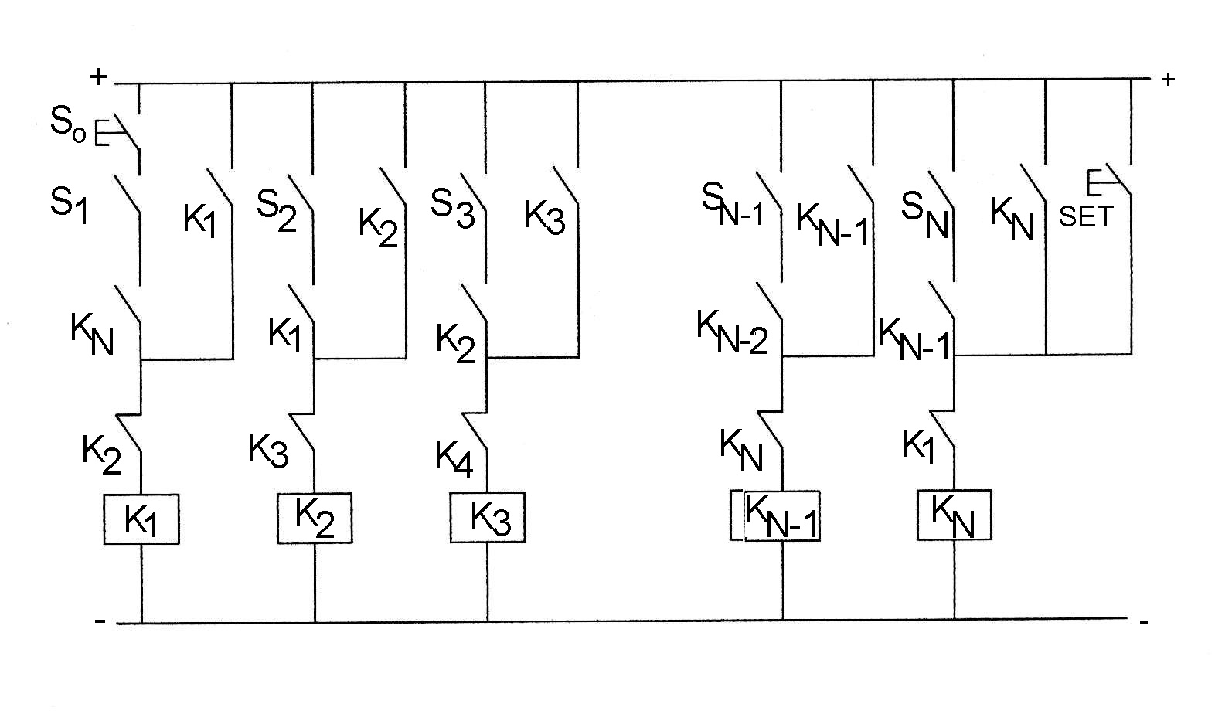
Fig.12.6. Schema de alimentare a releelor

Pentru exemplificarea metodei de întocmire a schemei de automatizare descrisă mai sus vom considera două motoare liniare notate A şi B care vor funcţiona în ordinea A1 B1 A0 B0 (vezi Fig.12.7).
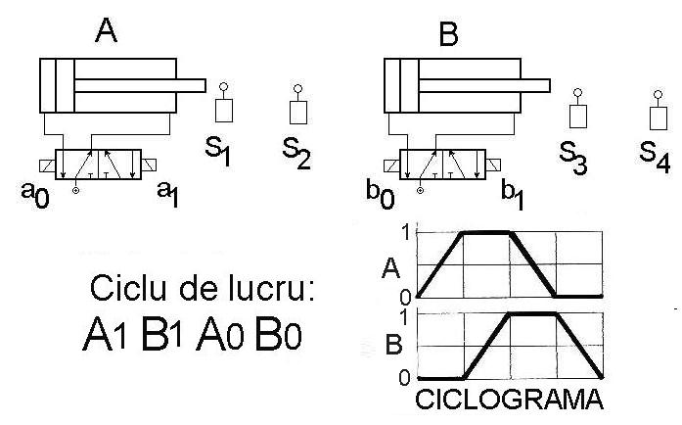
Fig.12.7. Ciclu de lucru cu două motoare liniare (exemplu)

Poziţiile extreme ale celor două motoare sunt confirmate de senzorii de poziţie notaţi cu S₁...S₄. Solenoizii care asigură comutarea distribuitoarelor bistabile sunt notaţi conform funcţiilor pe care le îndeplinesc (comandă avansul sau retragerea motoarelor) cu litere mici (a₀ , a₁ , b₀ , b₁ )
După cum se poate remarca, ultima secvenţă a ciclului (B0) va fi sesizată de senzorul S₃ ceea ce face ca întreaga schemă de automatizare să fie pornită prin acest senzor de poziţie. Schema de automatizare este prezentată în fig.12.8.

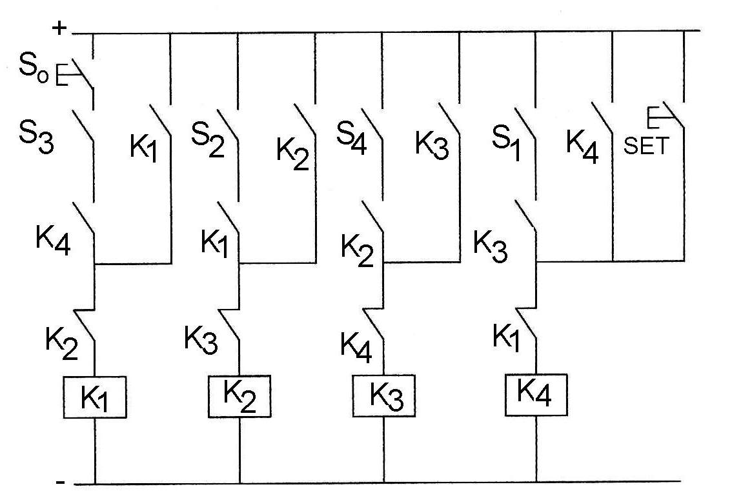
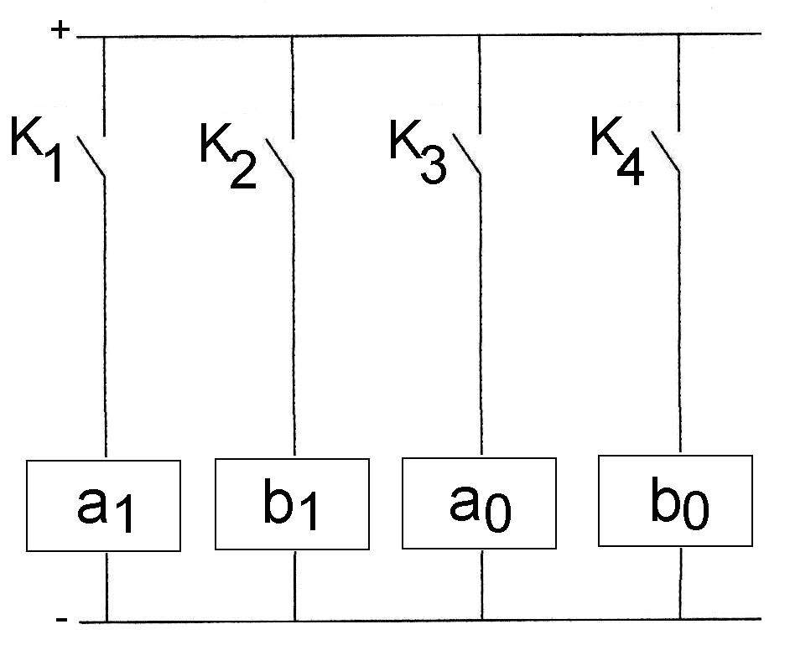
Fig.12.8. Schema de automatizare

12.4.Efectuarea lucrării
- Fiecare student va realiza în scris, o schemă de automatizare pentru o instalaţie acţionată prin motoare pneumatice liniare,
- Ciclul de lucru impus, va cuprinde 3...4 motoare pneumatice.
- Se va realiza pentru început ciclograma de funcţionare a instalaţiei.
- Pe ciclogramă se vor evidenţia şi senzorii care sesizează poziţiile motoarelor de lucru la un moment dat.
- După realizarea ciclogramei se va trece la proiectarea schemei de automatizare pe baza metodei prezentate mai sus.

